考场:____________准考证号:_______________姓名:______________
2024年中山市初中学业水平考试物理实验考试试题
试题一：用托盘天平测量液体的质量
（考试时间：10分钟）
一、实验器材
托盘天平、小烧杯、大烧杯、适量的液体
二、实验过程
1.调节天平使其平衡；
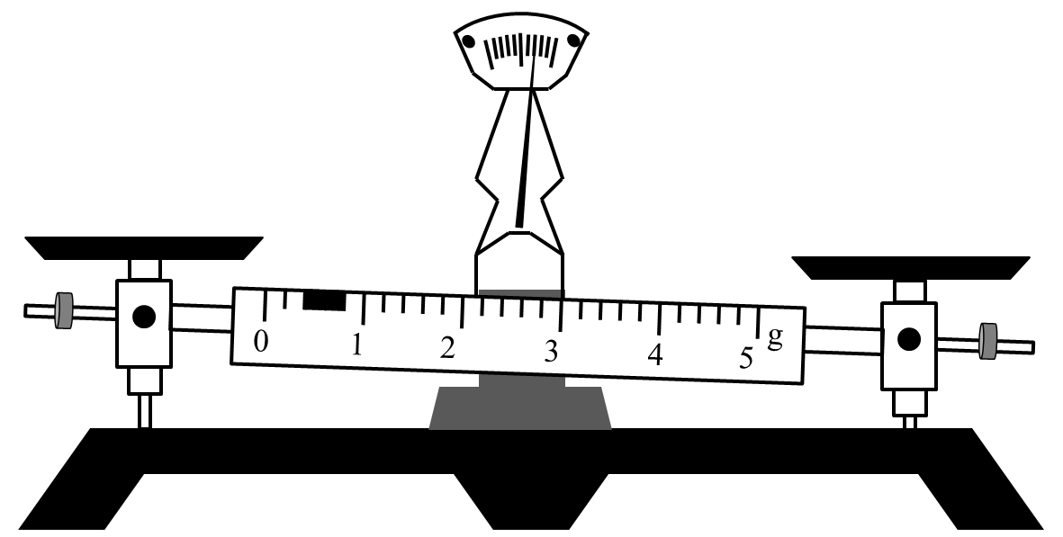

2.测量烧杯中液体的质量，并将测量结果填写在下列表格中；
空烧杯质量m₁/g | 将液体倒入空烧杯后  杯和液体的总质量m₂/g | 烧杯中液体的质量m/g

3.整理实验器材.
考场:____________准考证号:_______________姓名:______________

2024年中山市初中学业水平考试物理实验考试评分表
试题一：用托盘天平测量液体的质量
评分项目和标准 | 分值 | 得分
1.将游码调至左端零刻度线处； | 1
2.调节平衡螺母，使天平平衡； | 1
3.将小烧杯放在左盘； | 1
4.用镊子夹取砝码； | 1
5.往右盘中加减砝码，调节游码，使天平平衡； | 1
6.正确读出并记录小烧杯的质量； | 1
7.往小烧杯中倒入适量液体； | 1
8.正确测量并记录烧杯和液体的总质量； | 1
9.正确计算并记录烧杯中液体的质量； | 1
10.实验结束后整理器材. | 1
合计 | 10

评分教师签名：

考场:____________准考证号:_______________姓名:______________

2024年中山市初中学业水平考试物理实验考试试题
试题二：观察凸透镜成像的特点
（考试时间：10分钟）
一、实验器材
凸透镜、蜡烛或LED光源、光具座、光屏
二、实验过程
1．把实验器材正确地装配到光具座上；
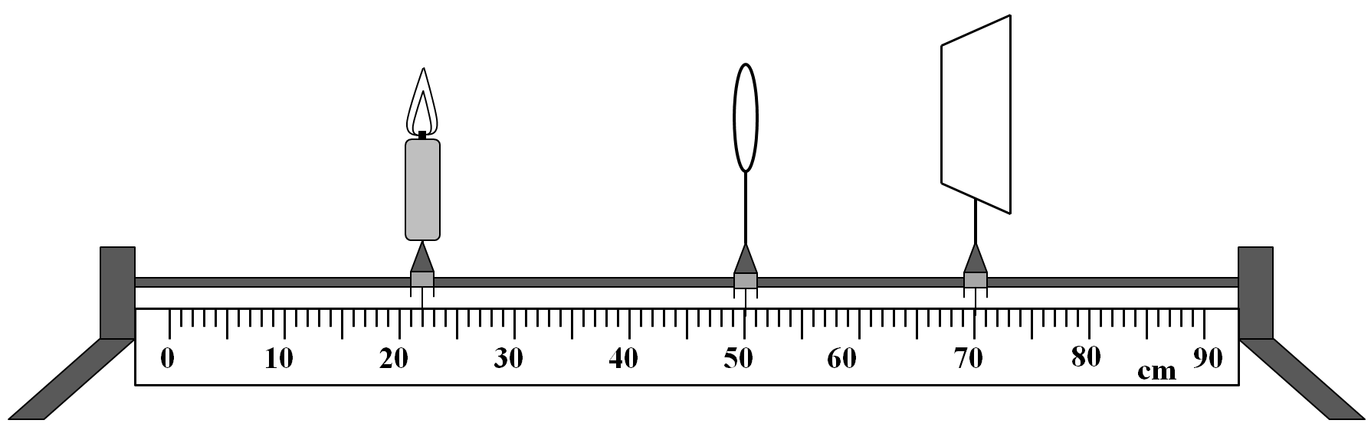
2．改变物距，在光屏上分别得到一个缩小和放大的清晰的像，并将结果记录在下表中；
焦距f/cm | 物距u/cm | 像距v/cm | 像的特点
 |  |  | 放大或缩小 | 正立或倒立
10 | 30
10 | 15
3．整理实验器材.
考场:____________准考证号:_______________姓名:______________

2024年中山市初中学业水平考试物理实验考试评分表
试题二：观察凸透镜成像的特点
评分项目和标准 | 分值 | 得分
1.依次放置有关器材； | 1
2.调整烛焰或LED光源、透镜、光屏的高低，使三者的中心大致处于同一高度； | 1
3.调节物距为30cm，调整光屏得到清晰的像，正确测量并记录此时的像距； | 1
4.观察此时成像是“放大”还是“缩小”并记录； | 1
5.观察此时成像是“正立”还是“倒立”并记录； | 1
6.调节物距为15cm，调整光屏得到清晰的像，正确测量并记录此时的像距； | 1
7.观察此时成像是“放大”还是“缩小”并记录； | 1
8.观察此时成像是“正立”还是“倒立”并记录； | 1
9.完成实验后熄灭蜡烛或关闭光源； | 1
10.实验结束后整理器材. | 1
合计 | 10

评分教师签名：
考场:____________准考证号:_______________姓名:______________

2024年中山市初中学业水平考试物理实验考试试题
试题三：探究电流与电压的关系
（考试时间：10分钟）
一、实验器材
定值电阻（5Ω）、开关、电流表、电压表、滑动变阻器各一个
干电池2节、导线若干
二、实验过程
1．根据电路图连接电路；
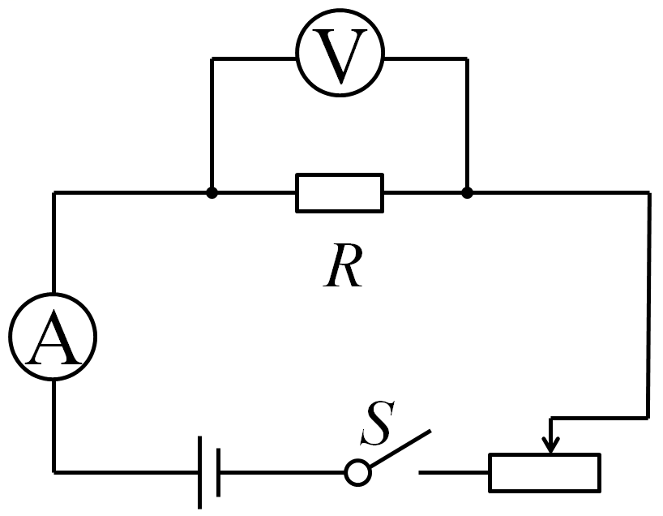

- 探究电阻一定时，电流与电压的关系，将实验数据记录在表格中；
电压U/V | 1 | 1.5 | 2
电流I/A

- 分析实验数据得出结论：当电阻一定时，导体两端的电压越大，电流越 ；
- 整理器材.
考场:____________准考证号:_______________姓名:______________

2024年中山市初中学业水平考试物理实验考试评分表
试题三：探究电流与电压的关系
评分项目和标准 | 分值 | 得分
1.连接电路时开关断开； | 1
2.滑动变阻器接线柱接线正确； | 1
3.正确连接电流表； | 1
4.正确连接电压表； | 1
5.闭合开关前，调节滑动变阻器的滑片使其阻值最大； | 1
6.调节滑动变组器，使电压表的示数为1V，正确读数并记录电流表的示数； | 1
7.调节滑动变组器，使电压表的示数为1.5V，正确读数并记录电流表的示数； | 1
8.调节滑动变组器，使电压表的示数为2V，正确读数并记录电流表的示数； | 1
9.得出正确的实验结论； | 1
10.实验结束后整理器材。 | 1
合计 | 10

评分教师签名：
考场:____________准考证号:_______________姓名:______________

2024年中山市初中学业水平考试物理实验考试试题
试题四：测量水平运动的物体所受的滑动摩擦力
（考试时间：10分钟）
一、实验器材
弹簧测力计、钩码、带钩的长方体木块、长木板
二、实验过程
1．检查弹簧测力计并调零；
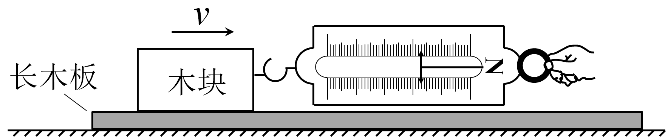
2．测量物体在不同压力下水平运动时所受滑动摩擦力的大小并记录；

实验次数 | 接触面材料 | 压力 | 摩擦力F_{摩}（N）
1 | 木块与木板 | 小
2 | 木块与木板 | 大
3.分析实验数据得出结论：接触面的粗糙程度一定时，压力越大，滑动摩擦力越 .
4.整理器材.

考场:____________准考证号:_______________姓名:______________

2024年中山市初中学业水平考试物理实验考试评分标准
试题四：测量水平运动的物体所受的滑动摩擦力
评分项目和标准 | 分值 | 得分
1.检查弹簧测力计； | 1
2.弹簧测力计水平方向调零； | 1
3.将长木板水平放置； | 1
4.沿水平方向用弹簧测力计匀速拉动木块（或保持弹簧测力计静止，水平抽出长木板）； | 1
5.正确读出并记录摩擦力的大小； | 1
6.向木块上增加钩码，沿水平方向用弹簧测力计匀速拉动木块（或保持弹簧测力计静止，水平抽出长木板）； | 1
7.向木块上增减钩码时能做到轻拿轻放； | 1
8.再次正确读出并记录摩擦力的大小； | 1
9.得出正确的实验结论； | 1
10.实验结束后整理器材. | 1
合计 | 10

评分教师签名：

